**МИНИСТЕРСТВО ОБРАЗОВАНИЯ РЕСПУБЛИКИ БЕЛАРУСЬ**

**БЕЛОРУССКИЙ ГОСУДАРСТВЕННЫЙ УНИВЕРСИТЕТ**

**Факультет прикладной математики и информатики**

Борушко Дмитрий , Равинский Радион

**Исследование предметной области, пользователей и контекстов**

**Отчет по лабораторной работе №1**

«Проектирование человеко-машинных интерфейсов» студента 4 курса 13 группы

Преподаватель

Романюк Вадим Николаевич

2024

1. **Указать название лабораторной работы и сформулировать ее цели**

**Название**: Приложение для создания и управления профилем в

социальной сети

**Цели работы:**

**Выполнение лабораторной работы №1 состоит из следующих этапов:**

1. Сформулировать задание на проектирование прототипа программной системы, соответствующей выбранной теме, включая определение социальной задачи, структуры данных и структуры деятельности. Задание должно содержать требования к проектированию физической инфраструктуры (форм-фактора и способов управления) для прототипа портативного устройства.

2. Провести исследование потребностей пользователей и всех заинтересованных лиц системы.

3. Провести анализ конкурентов.

4. Выполнить анализ собранных данных.

5. Сформировать профили групп пользователей (профиль пользователя + профиль среды + профиль задач).

6. Выполнить синтез персонажей. Определить их типы.

7. Разработать контекстные сценарии взаимодействия.

8. Разработать стратегию дизайна.

1. **Сформулировать задачу для проектирования веб- и  
   мобильного приложения**

**Задача:** Спроектировать Приложение для социальной сети,

позволяющее пользователям создавать профиль, публиковать заметки с

указанием типа доступа (для себя, для друзей, для всех), а также добавлять

изображения, видео и гиперссылки.

**Описать стратегию дизайна**

**Заинтересованные стороны:** Совершеннолетние мужчины и женщины среднего достатка, активно использующие интернет в своей повседневной жизни.

**Видение продукта заинтересованными лицами (задачи продукта):** Приложение должно предоставлять пользователям возможность легко создавать и управлять своим профилем, делиться контентом и взаимодействовать с другими пользователями, используя браузер и/или мобильные устройства (Android и iOS).

**Конфликты и противоречия:** приложением не получиться воспользоваться с мобильного устройства, если пользователь использует операционную систему iOS. Тем не менее, даже в этом случае пользователь по-прежнему сможет запустить приложение в своём браузере (например, Safari).

**Задачи бизнеса (верифицируемые), задачи маркетинга и брендинга:** Приложение позволит заказчику минимизировать обработку запросов, обеспечивая высокую степень автоматизации управления контентом и взаимодействия с пользователями.

**Измеримые критерии успешности:** Количество зарегистрированных пользователей, количество опубликованных заметок, активность пользователей (лайки, комментарии), отзывы пользователей.

**Технические возможности и ограничения:**

**1. Веб-приложение:**

Язык программирования Python версии 3.9, библиотека Flask.

**2. Мобильное приложение:**

Технологии: Kotlin, Kotlin Coroutines, Android Architecture Components(clean architecture) (view model, live data), Retrofit, Okhttp, Room DB.

**3. База данных:**

PostgreSQL

**4. Технологии сборки, доставки и развертывания приложения:**

Анализ кода – SonarQube, инструменты CI/CD – Gitlab CI/Jenkins, инструменты для развертывания приложения – Docker, Google Cloud Platform.

**Представления заинтересованных лиц о пользователях (целевая аудитория):** мужчины/женщины 10-45 лет любого достатка, активно использующие интернет в своей повседневной жизни

**График работы:** суббота/воскресенье.

**Бюджет:** жетон метро и билетик на автобус до университета (опционально).

1. **Описать бизнес-процессы**

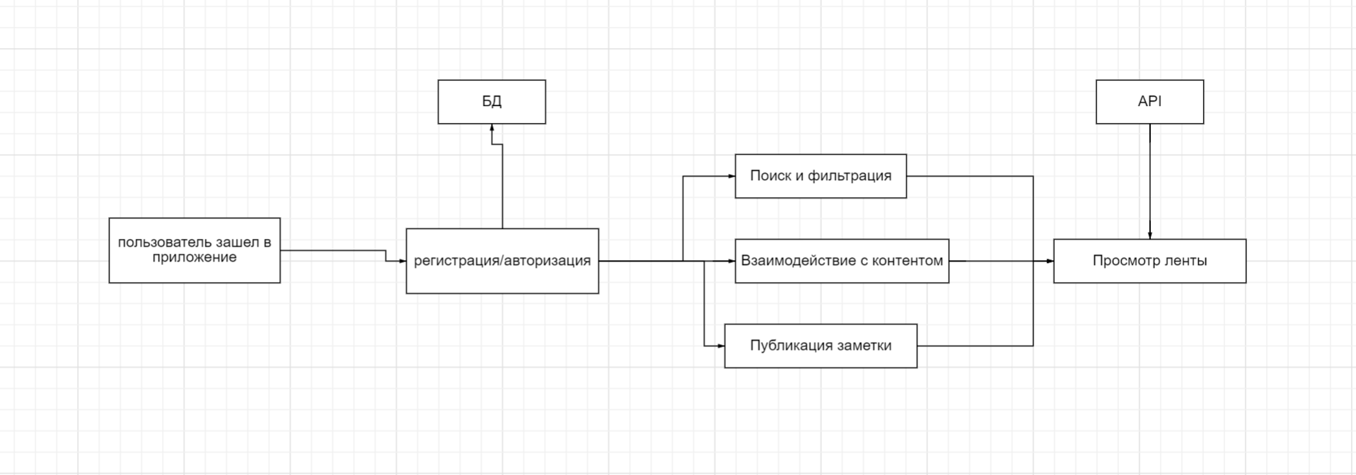

Выше приведен бизнес-процесс приложения соответствии с поставленной задачей.

1. **Провести анализ конкурентов**

1. Список конкурентов с разделением на ключевых, прямых и косвенных, глобальных и локальных.

Для формирования списка конкурентов мы провели исследование с использованием различных инструментов и опросов, чтобы определить популярные социальные сети, которые соответствуют нашему проекту. В результате получился следующий список::

**Ключевые конкуренты:**

* **VK.com (ключевой, локальный)** — популярная социальная сеть в Беларуси и России.
* **Instagram.com (ключевой, глобальный)** — платформа для обмена фотографиями и видео.
* **Telegram.org (ключевой, глобальный)** — мессенджер с функциями социальных сетей.

**Глобальные конкуренты:**

* **Facebook.com (глобальный,ключевой)** — одна из самых популярных социальных сетей в мире.
* **Instagram.com (глобальный)** — платформа для обмена фотографиями и видео.
* **Twitter.com или X (глобальный)** — социальная сеть для обмена короткими сообщениями.

**Локальные конкуренты:**

* **Viber(локальный)** — популярный мессенджер, активно используемый в Беларуси для общения и обмена новостями.
* **Odnoklassniki.ru (локальный)** — сеть, ориентированная на общение с друзьями и одноклассниками.
* **ВКонтакте (локальный)** — активно используется в Беларуси.

**Косвенные конкуренты:**

* **YouTube.com** — видеохостинг, который также выполняет функции социальной сети.
* **Discord.com** — сервис для общения, который позволяет создавать сообщества и обмениваться контентом в формате текстовых и голосовых чатов.
* **Snapchat.com** — сеть для обмена мгновенными сообщениями и фото.

В качестве **ключевых** конкурентов мы выбрали те сайты, процент схожести которых превышал или был равен 73% относительно главного конкурента - VK.com.

В качестве **локальных** конкурентов мы выбирали все сайты, которые чаще может использовать белорус , соответственно все остальные мы определили как **глобальных** конкурентов.

По сути, все вышеперечисленные сайты будут являться нашими **прямыми** конкурентами.

В качестве **косвенных** конкурентов можно назвать различные площадки, которые не являются социальными сетями в традиционном смысле, но предлагают функции взаимодействия и контент.

2. Анализ ценовой составляющей по отношению к конкурентам, если продукт платный.

Мы не планируем делать наш продукт платным.

3. Объем трафика конкурентов, динамика развития конкурирующих ресурсов (приложений).

С помощью инструмента [similarweb.com](https://www.similarweb.com/ru/) был проведён тщательный анализ объема трафика для ключевых конкурентов:

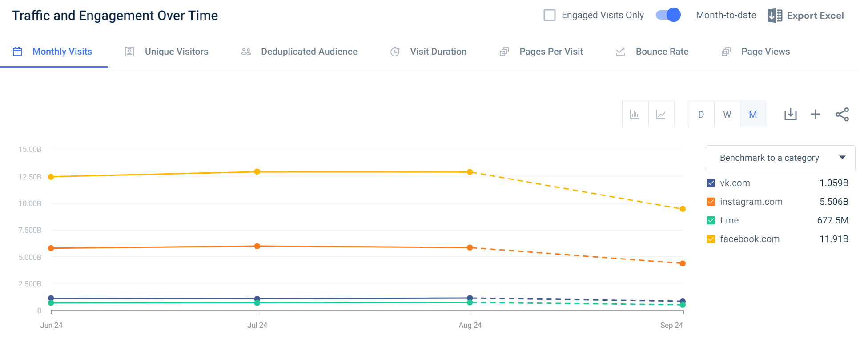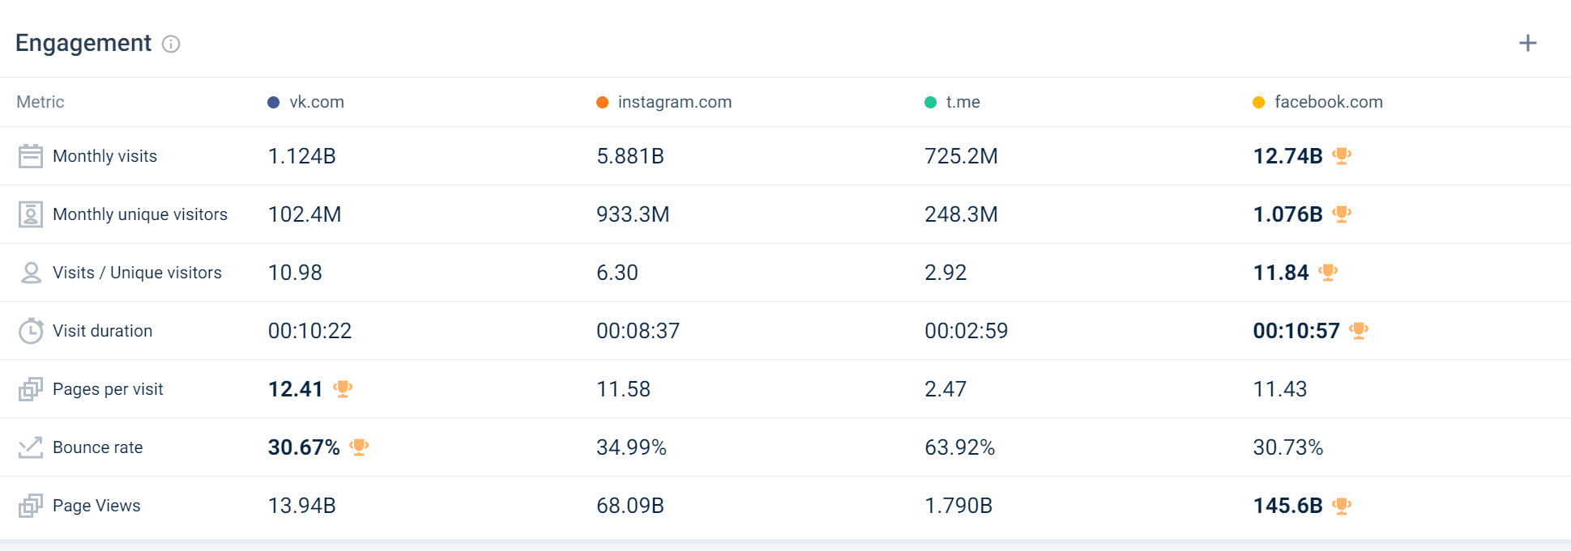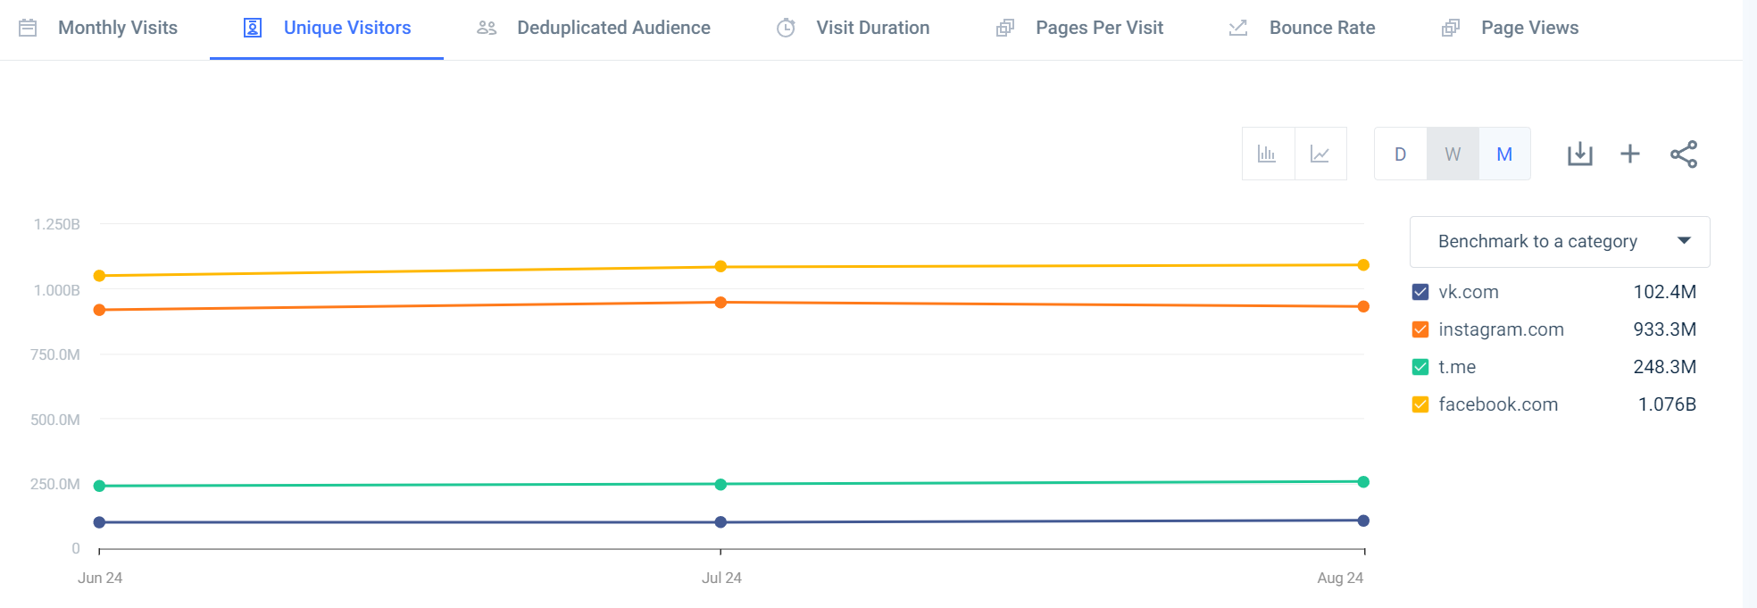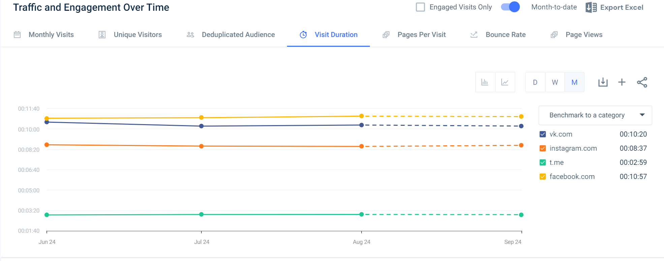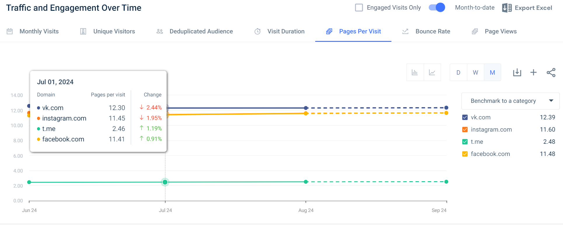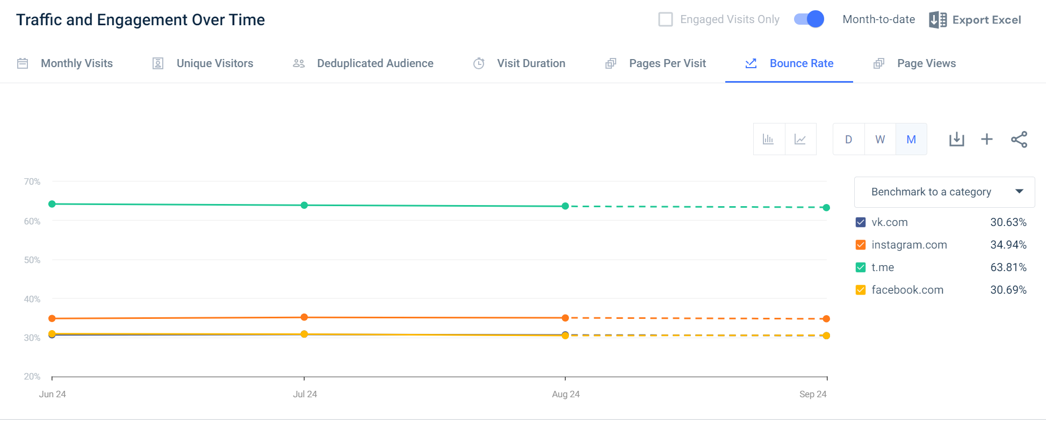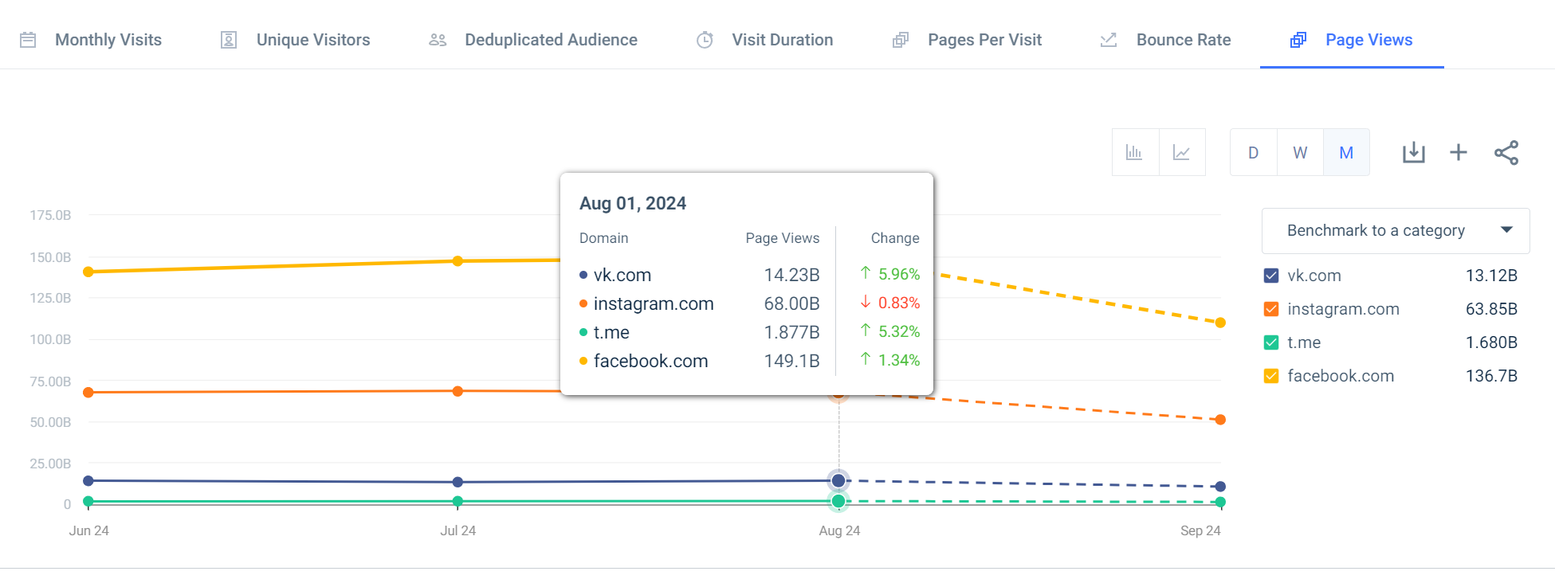

С помощью полученных данных можно сделать вывод, что среди ключевых конкурентов особенно большой трафик наблюдается VK.com, остальные ключевые конкуренты уступают ему в этих показателях. Т. е. теперь нам стоит ещё серьёзнее следить за ситуаций относительно платформы VK.com, чтобы оставаться конкурентоспособными.

4. Региональная популярность платформ.

С помощью того же ресурса были получены также данные о региональной популярности платформ наших ключевых конкурентов.

1. **Разработать профили пользователя**

| Пользователи | Простые обыватели | Интересующиеся конкретной тематикой |
| --- | --- | --- |
| Социальные характеристики | Люди разных полов и разного возраста, уверенный уровень владения компьютером или смартфоном. | Люди разных полов и разного возраста, уверенный уровень владения компьютером или смартфоном.  Возможно наличие профильного образования в рамках интересующей тематики |
| Мотивационно-целевая среда | Желание общаться и находить единомышленников.  Потребность в получении актуальной информации и новостей.  Интерес к публикации собственных мыслей и идей.  Потребность в самовыражении и делании контента доступным для других. | Желание общаться и находить единомышленников.  Потребность в получении актуальной информации и новостей.  Интерес к публикации собственных мыслей и идей.  Потребность в самовыражении и делании контента доступным для других.  Думскроллинг.  Желание в сжатые сроки получить максимально объективную и конструктивную информацию. |
| Навыки и умения | Базовые навыки работы с компьютером и мобильными устройствами Умение взаимодействовать с различными функциями социальной сети | Базовые навыки работы с компьютером и мобильными устройствами Умение взаимодействовать с различными функциями социальной сети |
| Задачи пользователя | Создание и настройка профиля.  Публикация заметок и медиа-контента с выбором типа доступа (для себя, друзей, всех).  Поиск интересного контента и людей с похожими интересами.  Участие в обсуждениях и обмен мнениями.  Добавление медиа (изображений, видео, ссылок) в публикации.  Поддержание связи с друзьями и знакомыми. | Создание и настройка профиля.  Публикация заметок и медиа-контента с выбором типа доступа (для себя, друзей, всех).  Поиск интересного контента и людей с похожими интересами.  Участие в обсуждениях и обмен мнениями.  Добавление медиа (изображений, видео, ссылок) в публикации.  Поддержание связи с друзьями и знакомыми |
| Рабочая среда | Браузер, мобильное приложение. | Браузер, мобильное приложение. |

1. **Разработать профили задач**

* Регистрация / авторизация

Пользователь создает аккаунт, вводя личные данные и настраивая профиль.

* Создание и редактирование профиля

Пользователь заполняет информацию о себе, добавляет фото и интересы.

* Публикация заметок

Возможность создать заметку, добавить текст, изображения и видео, установить доступ (для себя, друзей, всех).

* Чтение новостей

Пользователь просматривает ленту новостей, получает обновления от друзей и интересных страниц.

* Поиск контента

Функция поиска по ключевым словам для нахождения заметок и пользователей с похожими интересами.

* Фильтрация новостей по категориям

Возможность сортировки новостей по темам (друзья, подписки, группы).

* Отмечание заметок как “Избранное”

Пользователь может сохранять интересные публикации для быстрого доступа в будущем.

1. **Разработать профиль среды**

| **Характеристика** | **Признак** | **Влияние на интерфейс** |
| --- | --- | --- |
| Место использования | Хорошее \ плохое освещение | Регулировка яркости экрана, смена темы в зависимости от освещения |
| Разрешение экрана | ● 1920x1080  ● 1600x720  ● 2400x1080  ● Другие | ● общий размер экрана интерфейса  ● границы интерфейса |
| Устройства ввода/вывода | ● Сенсорный экран  ● Клавиатура  ● Мышь  ● Графический планшет | ● возможность использования периферийных устройств  ● установка драйверов  ● дополнительные элементы для ввода/вывода |
| Программное обеспечение (браузер, мобильное приложение) | ● Браузер (Google Chrome, Opera, Mozila Firefox)  ● Версия браузера  ● Особенности установки мобильных приложений (apk, IPA) | ● соответствующий дизайн  ● возможность установки расширений  ● элементы для получения обновлений (для мобильных приложений) |
| Устройство взаимодействия с приложением (ПК, мобильное устройство, планшет) | ● Операционная система (Windows, iOS, Android)  ● Версия операционной системы | ● совместимость  ● производительность  ● размещение элементов в сочетании с встроенными функциями ОС |

1. **Разработать профили групп**

| **Группа 1** | **Группа 2** |
| --- | --- |
| 10-18 лет | 18-30 лет |
| В процессе получения образования | Законченное высшее образование |
| Незамужние/неженатые | Незамужние/неженатые |
| Нет опыта работы | Срок работы в основном от 1 лет и выше |
| Продукт знаю | С продуктом знакомы |
| Основы компьютерной грамотности | Продвинутые пользователи компьютера |

1. **Выделить персонажей**

**Персонаж 1 - Лера**



Возраст: 17

Деятельность: Школьница, ведет блог о моде и стиле как хобби

Семейное положение: Незамужняя, живет с родителями

Место проживание: Минск, Беларусь

Цели: Развить блог до 10000 подписчиков и поступить в универ

Информация: Учится в 11 классе, активно участвует в школьных мероприятиях. В свободное время снимает видео и делится советами по стилю. Увлекается модными трендами и социальными сетями.

**Персонаж 2 - Макс**

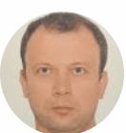

Возраст: 28

Деятельность: Блогер, создает контент на темы технологий и игр

Семейное положение: женат

Место проживание: Санкт-Петербург, Россия

Цель: Запустить собственный онлайн-курс по созданию контента

Информация: Имеет 5 лет опыта в блоггинге, активно обучается новым технологиям и стратегиям продвижения. В свободное время путешествует и проводит стримы, обсуждая последние новинки в мире технологий

1. **Разработать контекстные сценарии каждого персонажа**

**Персонаж 1**

Утро перед экзаменом:

Катя просыпается рано, готовясь к контрольной по истории. Она открывает свой ноутбук и проверяет учебные материалы, просматривает конспекты и делает заметки. Находит статью с полезными советами по подготовке к ЦТ и решает воспользоваться ими.

Желание узнать тренды моды:

Катя активно следит за модой и хочет быть в курсе последних трендов. Она заходит на новостной портал, чтобы прочитать о текущих модных коллекциях, стилях и новых брендах. Катя собирает идеи для своего гардероба и ищет вдохновение для создания уникальных образов.

Время с друзьями:

После учебы Лера встречается с друзьями, обсуждая последние новости в мире моды и блогосферы. Они делятся друг с другом находками и идеями, что подстегивает ее к созданию нового контента. Лера использует соцсети для обмена впечатлениями, где находит поддержку и обратную связь.

Поиск информации для проекта:

Катя работает над проектом по журналистике и ищет материалы о современных медиа. Она проводит время на новостном портале, просматривая статьи и интервью, чтобы собрать информацию для своей работы. Удобный интерфейс и доступ к различным источникам делают поиск простым и быстрым.

**Персонаж 2**

Утро с планированием контента:

Макс начинает свой день с анализа статистики своего блога и планирования новых видео. Он открывает новостной портал, чтобы быть в курсе последних технологий, которые можно обсудить в своих видео. Его внимание привлекает статья о новых инструментах для создания контента, что вдохновляет его на новые идеи.

Съемка стрима:

Макс готовится к очередному стриму. Он выбирает актуальные темы для обсуждения и проверяет оборудование. В процессе подготовки он смотрит новости и комментарии от подписчиков, что помогает ему лучше понимать их интересы и предпочтения.

Время на отдых:

После насыщенного дня Макс решает расслабиться, играя в любимую игру. Он открывает новостной портал, чтобы прочитать о последних событиях в игровом мире. Удобный интерфейс позволяет ему быстро находить интересные статьи и рецензии.

Обучение новым технологиям:

Макс постоянно изучает новые технологии в облачных сервисах. Он ищет курсы и вебинары, которые помогут ему улучшить свои навыки. Удобная навигация по ресурсам и доступ к последним новостям помогают ему находить нужные знания для профессионального роста.

1. **Общие выводы по лабораторной работе**

В результате выполнения лабораторной работы, мы приобрели практические навыки в области предварительного проектирования интерфейса пользователя. Мы провели исследования, чтобы понять потребности пользователей системы, проанализировали собранные данные, создали профили для различных групп пользователей и разработали сценарии взаимодействия. Мы также разработали диаграммы бизнес-процессов и провели анализ конкурентов. Важно отметить, что мы получили ценный опыт в командной разработке полноценного проекта.